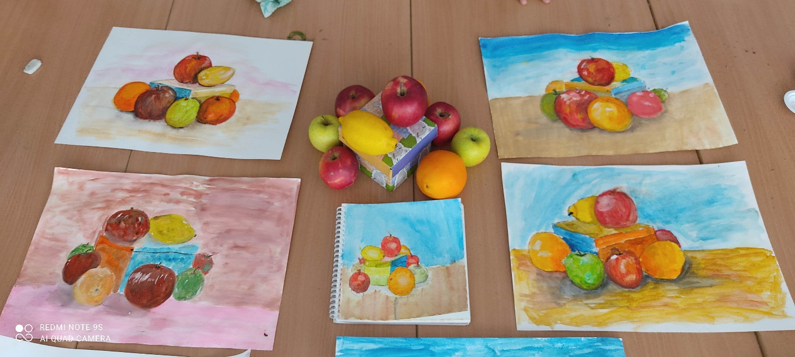
Натюрморт в живописи. Рисование с натуры.
Выполняли дети обучающиеся в кружке «Палитра»

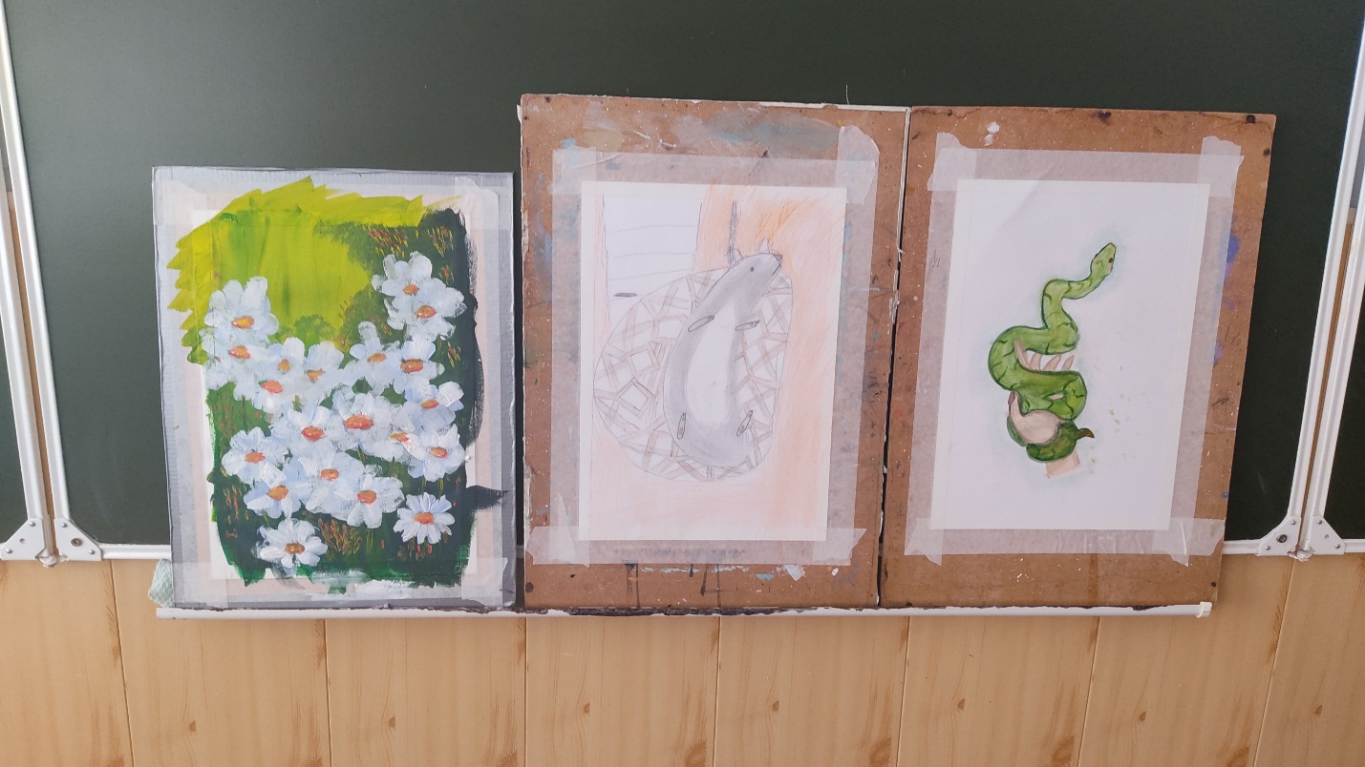
Свободная тема. Авторы с лева на право: «Ромашки» Малиевский Егор 7Б класс, «Домашняя Крыса» Сингеров Роман 2А класс, «Змей» Абраменко Ксения 5Б класс.

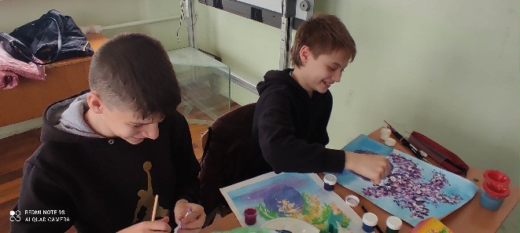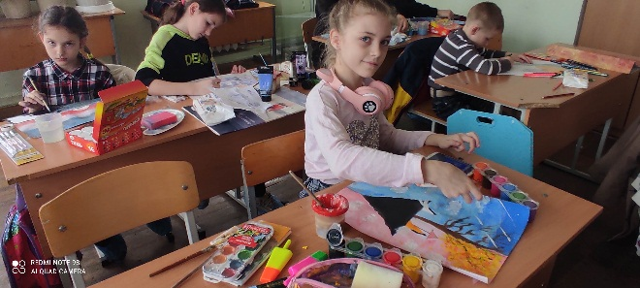
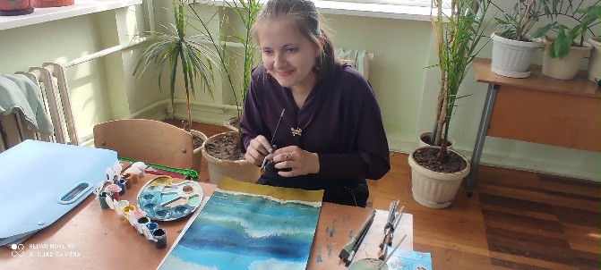
Участие в городском конкурсе творчества «Мир детства». Ребята заняли призовые места.
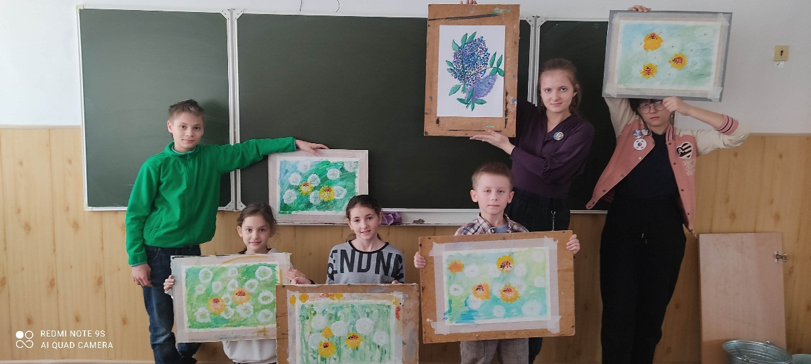
Творческий коллектив кружка «Палитра»
Малиевский Егор 7Б, Малиевская Мария 3А, Сингеров Роман 2а, Абраменко Ксения 5Б, Ковтун Анастасия и Вероника 8Б.
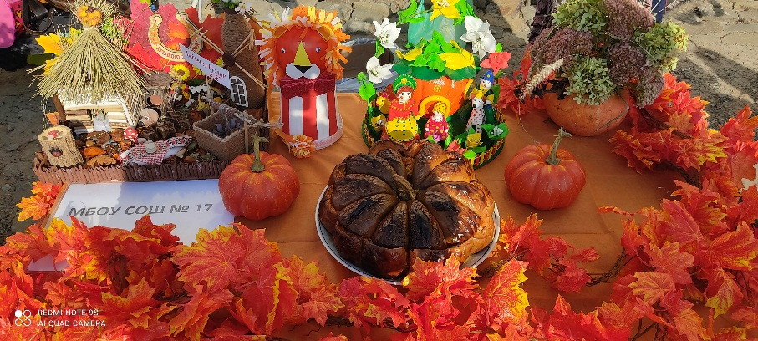
Экспозиция творческих работ на празднике «Покров»
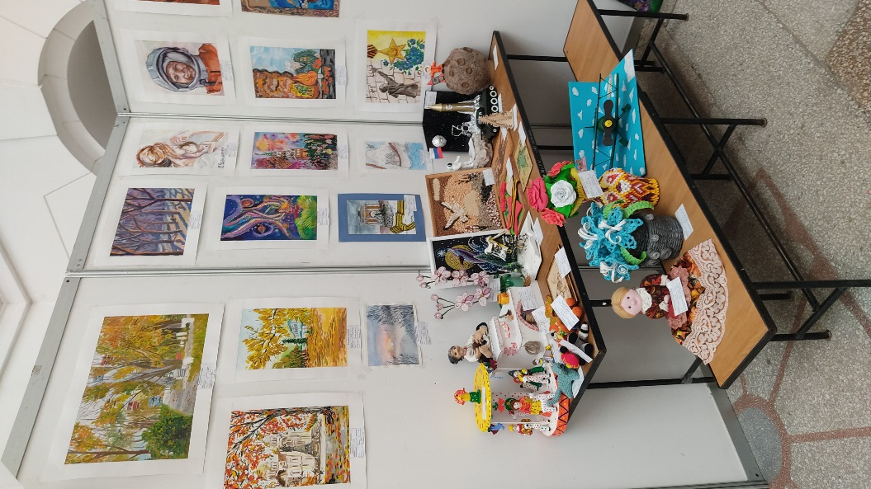
Экспозиция творческих работ в ЮРГТУ (НПИ) посвященной Дню Победы
конкурс «В Дар Отечеству»

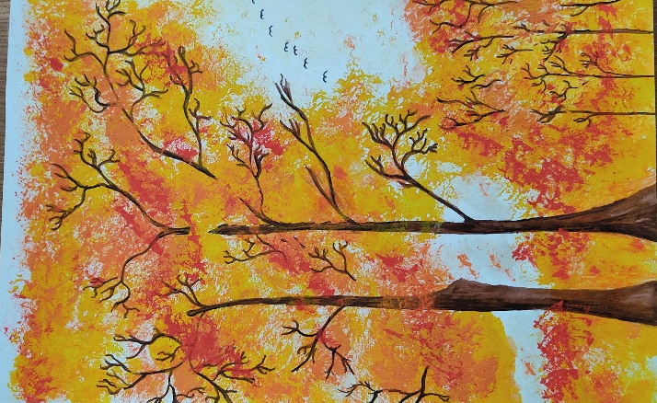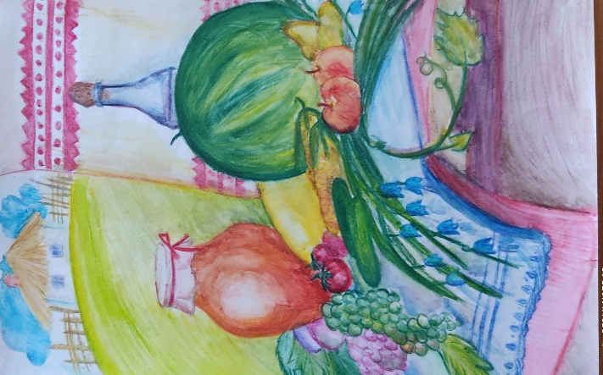
Работа «Золотая осень» Петрищева Полина 6А Работа «Сделано на Дону» Иванова Татьяна 8А

